Universidad de San Carlos de Guatemala
Centro Universitario de Occidente
División de Ciencias de la Ingeniería
Carrera: Ingeniería en Ciencias y Sistemas
Curso: Redes 2



Proyecto 2, Documentación Estudiante 2

201830006 Dany Noé de León Santizo

Quetzaltenango, 10 de septiembre del 2026

Estudiante 2 — Nodo PROXY

1. Descripción del nodo
El nodo PROXY está encargado de gestionar y controlar el acceso a Internet de los equipos de la red interna. Para ello utiliza Squid 7.7, que permite aplicar reglas de acceso según la red de origen y los dominios solicitados. También registra las solicitudes HTTP para facilitar la supervisión y las pruebas de funcionamiento.
El equipo está conectado directamente al router R2 y al firewall mediante dos interfaces de red independientes. La interfaz hacia R2 recibe el tráfico procedente de las VLAN de usuarios y administradores, mientras que la interfaz hacia el firewall permite la salida hacia Internet.

2. Funciones principales
- Control de acceso: aplica listas de dominios bloqueados diferentes para administradores y usuarios.
- Proxy explícito: permite que los clientes configuren el uso del proxy mediante el puerto TCP 3128.
- Interceptación transparente: utiliza TPROXY mediante el puerto TCP 3129 para recibir solicitudes HTTP redirigidas desde la red interna.
- Registro de actividad: almacena las solicitudes, las respuestas y los códigos de estado en los registros de Squid.
- Monitoreo: dispone de un portal web desarrollado con Flask que presenta información extraída de los registros.
- Administración remota: permite acceder al equipo mediante SSH para realizar tareas de configuración y mantenimiento.

3. Conectividad de red
El nodo utiliza dos interfaces físicas:
Interfaz | Dirección IP | Conexión
enp0s31f6 | 10.10.0.9/30 | Router R2
enx00e04c3603e7 | 10.10.0.6/30 | Firewall

Las conexiones se administran mediante perfiles de NetworkManager llamados squid-r2 y squid-firewall. La interfaz hacia el firewall utiliza como siguiente salto 10.10.0.5, mientras que las redes internas se alcanzan mediante R2, en 10.10.0.10.
Después de sustituir el adaptador Ethernet conectado al firewall, se actualizó el perfil squid-firewall y se revisaron las referencias a la interfaz anterior en los archivos relacionados con TPROXY.

4. Configuración y seguridad
La configuración principal de Squid se encuentra en /etc/squid/squid.conf. En ella se definen los puertos de escucha, las ACL, las listas de dominios bloqueados y las reglas que determinan qué solicitudes pueden procesarse.
Se utilizan listas independientes para administradores y usuarios. Esto permite aplicar restricciones distintas según la VLAN de origen. Además, las reglas de acceso incluyen restricciones para puertos no permitidos, conexiones CONNECT hacia puertos no autorizados y accesos a servicios internos protegidos.
Para el tráfico transparente, se emplean reglas de nftables, marcas de paquetes y tablas de enrutamiento específicas. Esta configuración permite dirigir las solicitudes HTTP seleccionadas hacia Squid sin requerir que cada cliente configure manualmente el proxy.

5. Registro y monitoreo
Squid guarda los registros de solicitudes en /var/log/squid/access.log y los eventos operativos en /var/log/squid/cache.log. Estos archivos permiten comprobar si una solicitud fue permitida o bloqueada y revisar posibles errores de configuración.
El portal web de monitoreo utiliza Flask y se ejecuta mediante el servicio squid-portal. Está diseñado para mostrar información como las solicitudes procesadas, las permitidas, las bloqueadas, las direcciones IP de origen y los códigos de respuesta HTTP.

6. Administración y verificación
La administración del nodo se realiza mediante herramientas de Linux, NetworkManager, Squid, nftables y los comandos de enrutamiento IP. Entre las verificaciones principales se encuentran:
- Comprobar las direcciones asignadas a las interfaces.
- Verificar la conectividad con R2 y el firewall.
- Validar la sintaxis de la configuración de Squid.
- Revisar las reglas de acceso y las listas de dominios.
- Confirmar los puertos de escucha y las reglas de TPROXY.
- Consultar los registros y comprobar el funcionamiento del portal.
El acceso remoto por SSH también permite efectuar cambios de configuración sin necesidad de trabajar directamente desde la consola del equipo. La configuración debe validarse después de cada modificación antes de realizar pruebas desde los clientes.

7. Resultado esperado
El nodo PROXY debe permitir la navegación autorizada, bloquear los dominios establecidos para cada grupo de usuarios y registrar las solicitudes procesadas. Su integración con R2, el firewall y las reglas de enrutamiento permite centralizar el control del tráfico HTTP de las VLAN definidas en el proyecto.
La conectividad hacia el firewall y el acceso SSH fueron comprobados después del cambio de adaptador. La validación integral de TPROXY y de las solicitudes desde los clientes debe realizarse como parte de las pruebas finales de la red.

Configuración del servidor PROXY

1. Instalación de Squid
Se instaló Squid en Debian para administrar las solicitudes HTTP de los clientes, aplicar restricciones por dominio y registrar las solicitudes procesadas.
sudo apt update
sudo apt install squid
sudo cp /etc/squid/squid.conf /etc/squid/squid.conf.backup
squid -v
El archivo /etc/squid/squid.conf.backup conserva una copia de la configuración original para recuperarla si fuera necesario.

2. Configuración de las interfaces de red
El servidor PROXY tiene dos interfaces Ethernet: una conectada a R2 y otra al firewall. Cada enlace utiliza una red /30 independiente.
Interfaz | Dirección IP | Equipo conectado
enp0s31f6 | 10.10.0.9/30 | R2: 10.10.0.10
enx00e04c3603e7 | 10.10.0.6/30 | FW: 10.10.0.5
Los perfiles se administran mediante NetworkManager:
squid-r2
squid-firewall
El perfil squid-r2 conserva la configuración del enlace hacia R2. El perfil squid-firewall se actualizó cuando se sustituyó el adaptador USB-Ethernet.
sudo nmcli connection modify squid-firewall \
connection.interface-name enx00e04c3603e7

sudo nmcli connection up squid-firewall
Este cambio conserva la dirección IP y el resto de la configuración del perfil, pero lo asocia con el nombre de la interfaz nueva.
Para revisar las conexiones y las direcciones asignadas:
nmcli device status
nmcli -f NAME,TYPE,DEVICE connection show
ip -br addr
Las rutas configuradas permiten alcanzar las VLAN a través de R2:
sudo nmcli connection modify squid-r2 \
+ipv4.routes "10.10.10.0/27 10.10.0.10" \
+ipv4.routes "10.10.20.0/25 10.10.0.10" \
+ipv4.routes "10.10.30.0/28 10.10.0.10" \
+ipv4.routes "10.10.40.0/27 10.10.0.10"
Las redes corresponden a Administración, Usuarios, Zabbix y Servidores, respectivamente.
La salida predeterminada se configura por el firewall:
sudo nmcli connection modify squid-firewall \
ipv4.gateway 10.10.0.5 \
ipv4.route-metric 100
Para revisar las rutas instaladas:
ip -4 route
ip -4 route show table 101
ip -4 rule show

3. Recuperación del enlace con el firewall
Después de sustituir el adaptador, la interfaz anterior dejó de existir con su nombre original. Se identificó la interfaz nueva con nmcli device status y ip -br link, y se actualizó el perfil squid-firewall.
Se verificó la conectividad con el firewall:
ping -c 3 10.10.0.5
La prueba obtuvo tres respuestas y ninguna pérdida de paquetes.

4. Acceso remoto mediante SSH
Se inició el servicio SSH para permitir la administración remota del PROXY desde el firewall.
sudo systemctl start ssh
sudo systemctl status ssh --no-pager
sudo ss -lntp | grep ':22 '
El servicio quedó activo y escuchando en el puerto TCP 22. También se probó el acceso con el usuario soporte-fw y su clave pública.
Para comprobar el estado del servicio:
systemctl is-active ssh
systemctl is-enabled ssh
Si se requiere que SSH se inicie automáticamente después de reiniciar el equipo:
sudo systemctl enable ssh

5. Configuración de ACL y listas de bloqueo
La configuración principal de Squid se encuentra en:
/etc/squid/squid.conf
Se definieron ACL para identificar los equipos según su red de origen y aplicar listas de bloqueo independientes.
acl admins src 10.10.10.0/27
acl users src 10.10.20.0/25

acl admins_blocked dstdomain "/etc/squid/admins_blacklist"
acl users_blocked dstdomain "/etc/squid/users_blacklist"
Las listas se almacenan en:
/etc/squid/admins_blacklist
/etc/squid/users_blacklist
admins_blacklist contiene los dominios restringidos para Administración:
.ilovepdf.com
.facebook.com
.instagram.com
.tiktok.com
.x.com
users_blacklist contiene los dominios restringidos para Usuarios:
.ilovepdf.com
.facebook.com
.instagram.com
.tiktok.com
.x.com
.youtube.com
.netflix.com
Las reglas de acceso relevantes son:
http_access deny !Safe_ports
http_access deny CONNECT !SSL_ports
http_access allow localhost manager
http_access deny manager
http_access allow localhost
http_access deny to_localhost
http_access deny to_linklocal

http_access deny admins admins_blocked
http_access deny users users_blocked

http_access allow admins
http_access allow users

include /etc/squid/conf.d/*.conf
http_access deny all
Squid evalúa las reglas en orden. Primero aplica las restricciones de seguridad, después deniega los dominios incluidos en la lista correspondiente y finalmente permite el resto de solicitudes de las redes autorizadas. Las demás redes quedan denegadas por la regla final.
Para validar la sintaxis de la configuración:
sudo squid -k parse

6. Puertos del proxy
Las directivas relevantes de /etc/squid/squid.conf son:
http_port 3128
http_port 3129 tproxy

tcp_outgoing_address 10.10.0.6
- Puerto 3128: atiende las solicitudes enviadas explícitamente al proxy.
- Puerto 3129: recibe el tráfico HTTP seleccionado por las reglas TPROXY.
- tcp_outgoing_address: establece 10.10.0.6 como dirección de origen para las conexiones salientes de Squid.
La configuración no incluye SSL Bump ni interceptación HTTPS. El mecanismo de TPROXY implementado está orientado al tráfico HTTP TCP/80.
Para verificar la configuración y los puertos:
sudo squid -k parse
sudo ss -lntp | grep -E ':(3128|3129)\b'

7. Configuración de nftables
Las reglas específicas del proyecto se almacenan en:
/etc/nftables-xelajunetwork.nft
La regla principal es:
table ip xelajunetwork_proxy {
chain prerouting {
type filter hook prerouting priority mangle; policy accept;
iifname "enp0s31f6" ip saddr { 10.10.10.0/27, 10.10.20.0/25 } tcp dport 80 tproxy to :3129 meta mark set 0x1
}
}
La regla selecciona solicitudes TCP/80 procedentes de las VLAN 10 y 20 que ingresan por la interfaz conectada a R2. El tráfico se dirige al puerto 3129 de Squid y se marca con 0x1 para su tratamiento mediante enrutamiento por políticas.
La interfaz de entrada sigue siendo enp0s31f6; el cambio del adaptador afectó al enlace hacia el firewall, no al enlace hacia R2.
Para validar la sintaxis sin cargar la tabla:
sudo nft -c -f /etc/nftables-xelajunetwork.nft
Para consultar las reglas activas:
sudo nft list table ip xelajunetwork_proxy
No se debe utilizar nft flush ruleset para administrar esta configuración, porque podría eliminar reglas utilizadas por otros servicios, como Docker y Tailscale.

8. Enrutamiento por políticas
Se utilizan dos tablas de enrutamiento:
100 → xelajunetwork_tproxy
101 → salida por el firewall
La tabla 100 se registra en /etc/iproute2/rt_tables:
100 xelajunetwork_tproxy
La tabla 100 contiene la ruta local utilizada por los paquetes marcados para TPROXY. La tabla 101 contiene la ruta predeterminada por el firewall 10.10.0.5.
Los scripts del proyecto configuran estas tablas y sus reglas cuando se activa TPROXY.
Para revisar el estado:
ip -4 rule show
ip -4 route show table 100
ip -4 route show table 101

9. Scripts de activación y desactivación
Se crearon dos scripts para administrar TPROXY:
/usr/local/sbin/xelajunetwork-tproxy-on
/usr/local/sbin/xelajunetwork-tproxy-off
El script xelajunetwork-tproxy-on comprueba las direcciones IP de las interfaces, prepara las rutas y reglas de política, carga las reglas nftables e inicia Squid.
sudo /usr/local/sbin/xelajunetwork-tproxy-on
El script xelajunetwork-tproxy-off elimina las reglas y rutas temporales del proyecto y detiene Squid.
sudo /usr/local/sbin/xelajunetwork-tproxy-off
Después del cambio del adaptador se actualizaron desde SSH las referencias correspondientes a la interfaz antigua para utilizar enx00e04c3603e7. También se modificó la referencia de interfaz correspondiente en /etc/sysctl.d/90-xelajunetwork.conf.
Antes de ejecutar los scripts, se debe comprobar su sintaxis:
sudo bash -n /usr/local/sbin/xelajunetwork-tproxy-on
sudo bash -n /usr/local/sbin/xelajunetwork-tproxy-off
Para localizar posibles referencias antiguas:
sudo grep -nH 'enx9c69d3101d16' \
/usr/local/sbin/xelajunetwork-tproxy-on \
/usr/local/sbin/xelajunetwork-tproxy-off \
/etc/sysctl.d/90-xelajunetwork.conf

10. Configuración de sysctl
El archivo:
/etc/sysctl.d/90-xelajunetwork.conf
contiene ajustes de red requeridos por el diseño de TPROXY, incluido accept_local.
Para aplicar los valores definidos:
sudo sysctl --system
Para consultar los valores de accept_local:
sysctl net.ipv4.conf.all.accept_local
sysctl net.ipv4.conf.default.accept_local
sysctl net.ipv4.conf.enp0s31f6.accept_local
sysctl net.ipv4.conf.enx00e04c3603e7.accept_local
El archivo global /etc/nftables.conf no debe modificarse sin revisar las reglas existentes, ya que contiene una configuración base que puede afectar a otros servicios.

11. Registro de solicitudes
Squid utiliza el siguiente formato de registro en /etc/squid/squid.conf:
logformat project %ts.%03tu %>a %Ss/%03>Hs %<st %rm %ru
access_log /var/log/squid/access.log project
El registro incluye fecha y hora, IP de origen observada por Squid, estado, código HTTP, bytes transferidos, método y URL.
El archivo principal es:
/var/log/squid/access.log
Para consultar las últimas solicitudes:
sudo tail -n 20 /var/log/squid/access.log
Para revisar los mensajes de Squid:
sudo tail -n 20 /var/log/squid/cache.log
La rotación de los registros se configura en /etc/logrotate.d/squid. Se configuró rotación diaria, compresión y conservación de dos rotaciones anteriores.

12. Portal administrativo
Se desarrolló un portal Flask para consultar información de los registros de Squid. El proyecto se encuentra en:
/run/media/debian/01DAB4F382BBCF90/Users/Santizo/Desktop/U 2026/8vo Semestre/Cursos/Redes 2/Proyectos/Proyecto 2/squid-portal
El portal utiliza un entorno virtual .venv y escucha en el puerto 8080.
Dirección configurada para acceder desde la red de Administración:
http://10.10.0.6:8080/
El servicio systemd se encuentra en:
/etc/systemd/system/squid-portal.service
Su configuración incluye:
User=debian
Group=debian
SupplementaryGroups=proxy
El grupo proxy permite leer los registros de Squid. El portal presenta estadísticas de solicitudes, solicitudes permitidas y bloqueadas, IP de origen, método, URL y código HTTP.
Para consultar o iniciar el servicio:
systemctl status squid-portal --no-pager
sudo systemctl start squid-portal
Para revisar errores:
sudo journalctl -u squid-portal -n 50 --no-pager

13. Verificación de la configuración
Antes de las pruebas de integración, revisar las interfaces, rutas y conectividad:
ip -br addr
ip -4 route
ip -4 rule show

ping -c 4 10.10.0.5
ping -c 4 10.10.0.10
Validar Squid, los scripts y nftables:
sudo squid -k parse

sudo bash -n /usr/local/sbin/xelajunetwork-tproxy-on
sudo bash -n /usr/local/sbin/xelajunetwork-tproxy-off

sudo nft -c -f /etc/nftables-xelajunetwork.nft
Después de activar TPROXY, comprobar:
systemctl status squid --no-pager
sudo nft list table ip xelajunetwork_proxy
sudo ss -lntp | grep -E ':(3128|3129)\b'

ip -4 rule show
ip -4 route show table 100
ip -4 route show table 101
Las pruebas de conectividad entre el PROXY y el firewall fueron satisfactorias después del cambio de adaptador. El funcionamiento completo de TPROXY debe verificarse con solicitudes desde las VLAN durante la integración.

14. Consideraciones para la integración
La configuración está diseñada para que el tráfico HTTP seleccionado de Administración y Usuarios pase por Squid, aplique las ACL y quede registrado.
Durante las pruebas se debe comprobar:
- Conectividad entre PROXY, FW y R2.
- Enrutamiento hacia las VLAN.
- Bloqueo de dominios para Administración y Usuarios.
- Registro de solicitudes en access.log.
- Acceso al portal desde Administración.
- Funcionamiento de tráfico que no sea HTTP.
- Salida hacia Internet y compatibilidad con Multi-WAN.
El tráfico HTTPS no se intercepta mediante SSL Bump. Tampoco se ha configurado NAT/MASQUERADE en el PROXY.
La activación de TPROXY se realiza mediante el script del proyecto y no debe ejecutarse cuando las interfaces del laboratorio estén desconectadas.

E2-01. Instalación y configuración de Squid
Descripción: Verificar que Squid esté instalado en el servidor PROXY y que su servicio se encuentre activo.
hostname
command -v squid
systemctl is-active squid
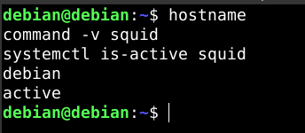

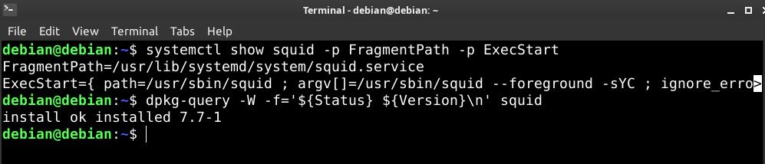

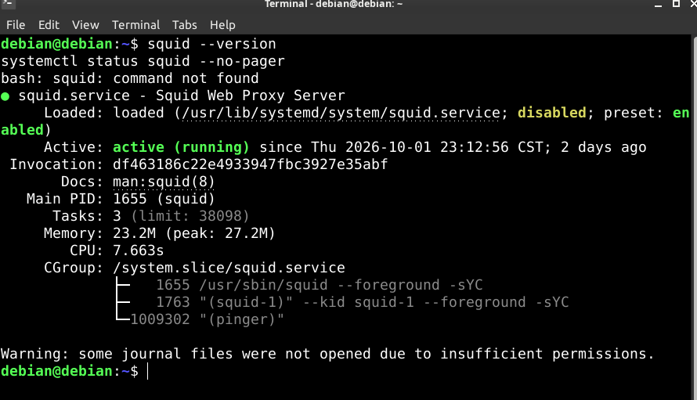

E2-02. Proxy en modo transparente (puerto TPROXY)
Descripción: Verificar que Squid tenga configurados los puertos de escucha necesarios y que exista una regla TPROXY en nftables para interceptar el tráfico HTTP.
grep -E '^http_port' /etc/squid/squid.conf
sudo nft list table ip xelajunetwork_proxy
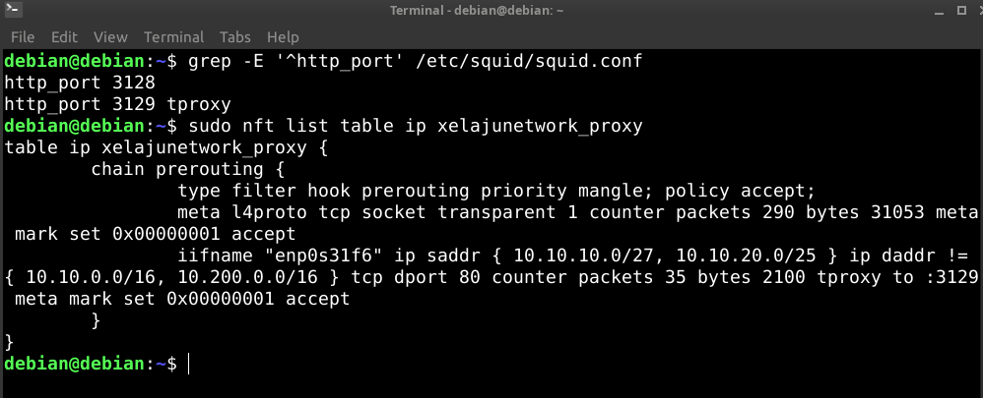

E2-03. Sin configuración de proxy en el cliente
Descripción: Comprobar desde PC-USER01 que no hay variables de proxy configuradas y que el cliente puede navegar por HTTP sin configurar manualmente un proxy.
echo "variables_proxy=$(env | grep -ci _proxy) $(curl -s -m 12 -o /dev/null -w 'http=%{http_code}' -I http://example.org)"
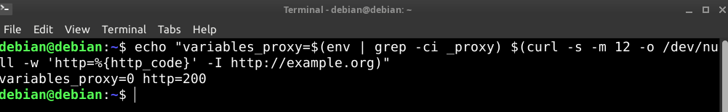

E2-04. Intercepción del tráfico HTTP
Descripción: Verificar que una solicitud HTTP realizada desde PC-USER01 sea interceptada por Squid y quede registrada en su archivo de accesos.
sudo tail -n 40 /var/log/squid/access.log
curl -s -m 12 -o /dev/null -I http://example.org
sudo tail -n 40 /var/log/squid/access.log | grep '10.10.20.10'
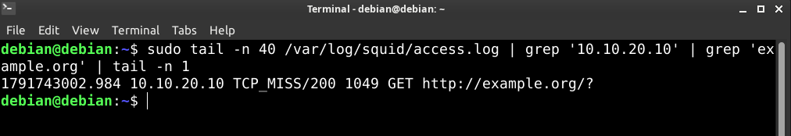

E2-05. Listas de bloqueo en archivos independientes
Descripción: Verificar que existen archivos separados para las listas de bloqueo de Administración y Usuarios, y que ambos están referenciados en la configuración de Squid.
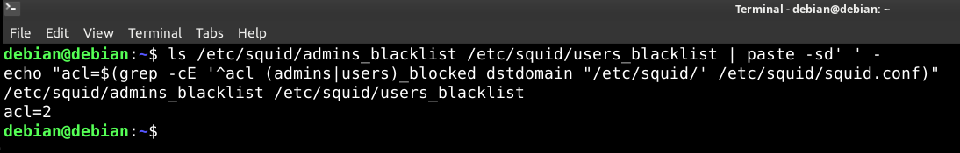

E2-06. Navegación bloqueada para USERS
Descripción: Simular una solicitud de la VLAN de Usuarios para comprobar que Squid bloquea el acceso a YouTube según la política configurada.

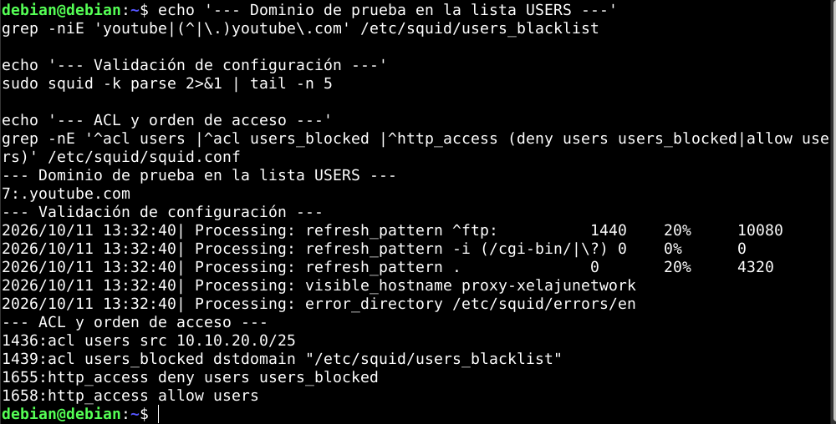

E2-07. Política diferenciada: YouTube permitido para ADMIN
Descripción: Comprobar que la política de Administración es distinta de la de Usuarios y que YouTube no está bloqueado para ADMIN.

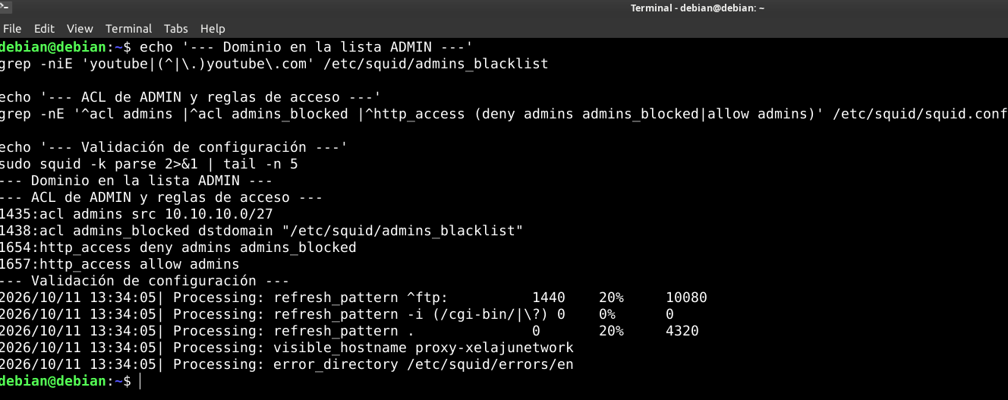

E2-08. Navegación bloqueada para ADMIN según su lista
Descripción: Verificar que los dominios incluidos en admins_blacklist son denegados a la red de Administración antes de aplicar la regla que permite su navegación.

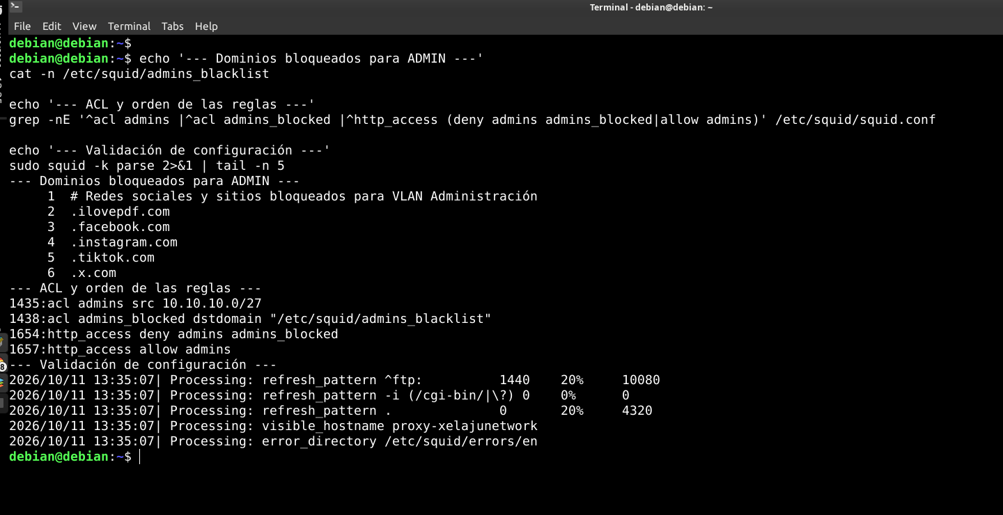

E2-10. Cambio de lista en caliente
Descripción: Comprobar que la lista de bloqueo de Usuarios se puede modificar y aplicar sin editar squid.conf ni reiniciar Squid.

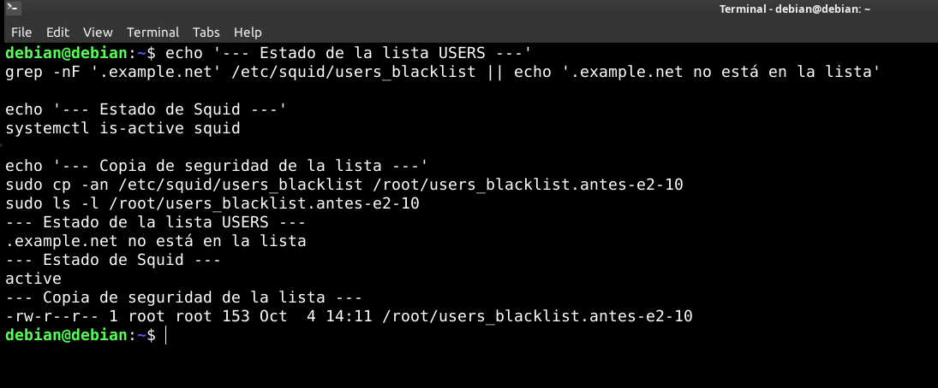

E2-11. Registro de solicitudes
Descripción: Verificar que Squid registra las solicitudes procesadas con marca de tiempo, IP de origen, resultado, método HTTP y URL solicitada.
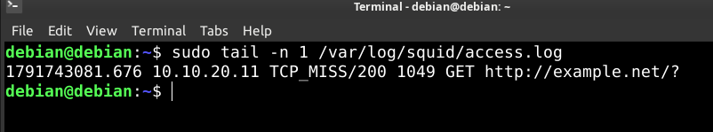

E2-12. Registros conservados y rotados
Descripción: Verificar que los registros de Squid se conservan en archivos y que existe una configuración de rotación para administrarlos
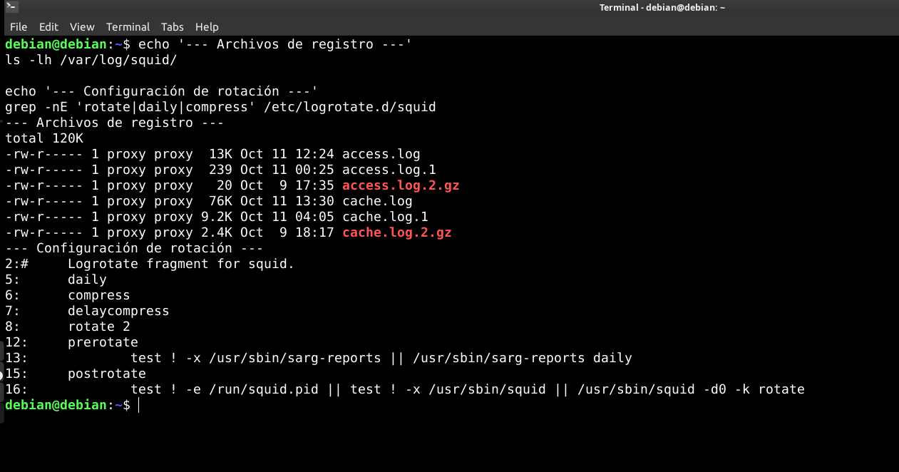

E2-13. Portal accesible desde la VLAN de Administración
Descripción: Verificar que el portal administrativo responde desde la red de Administración mediante HTTP.
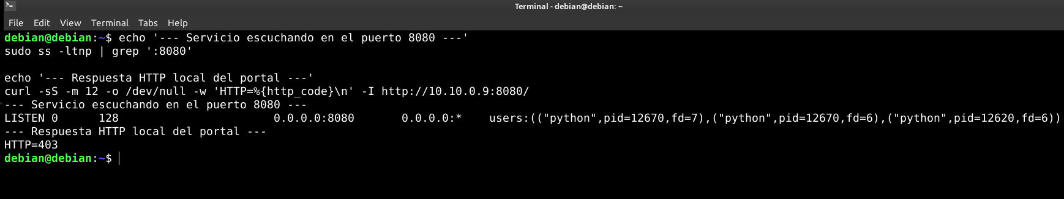
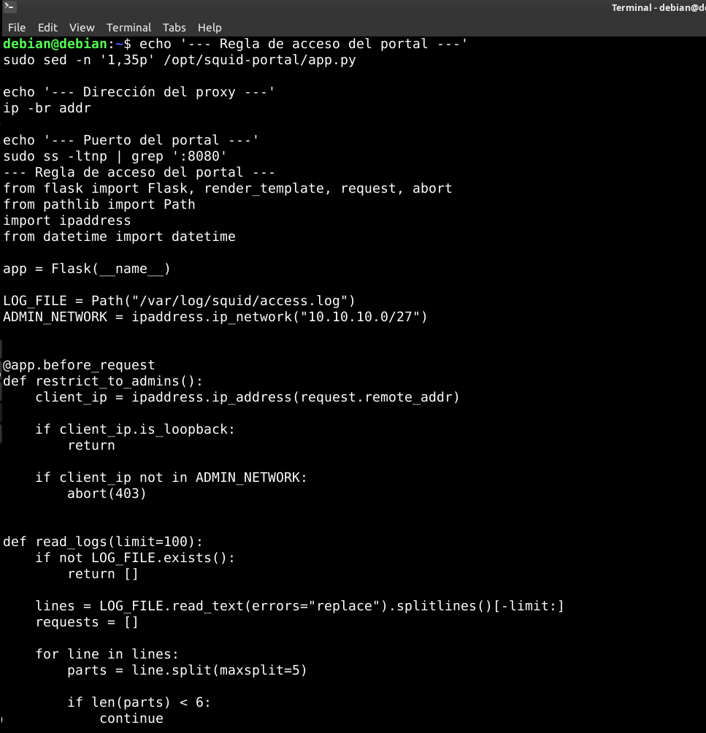
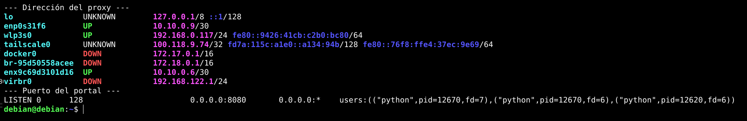

E2-14. Portal restringido: denegado a la VLAN de Usuarios
Descripción: Verificar que el portal administrativo rechaza conexiones que no provienen de la red autorizada.
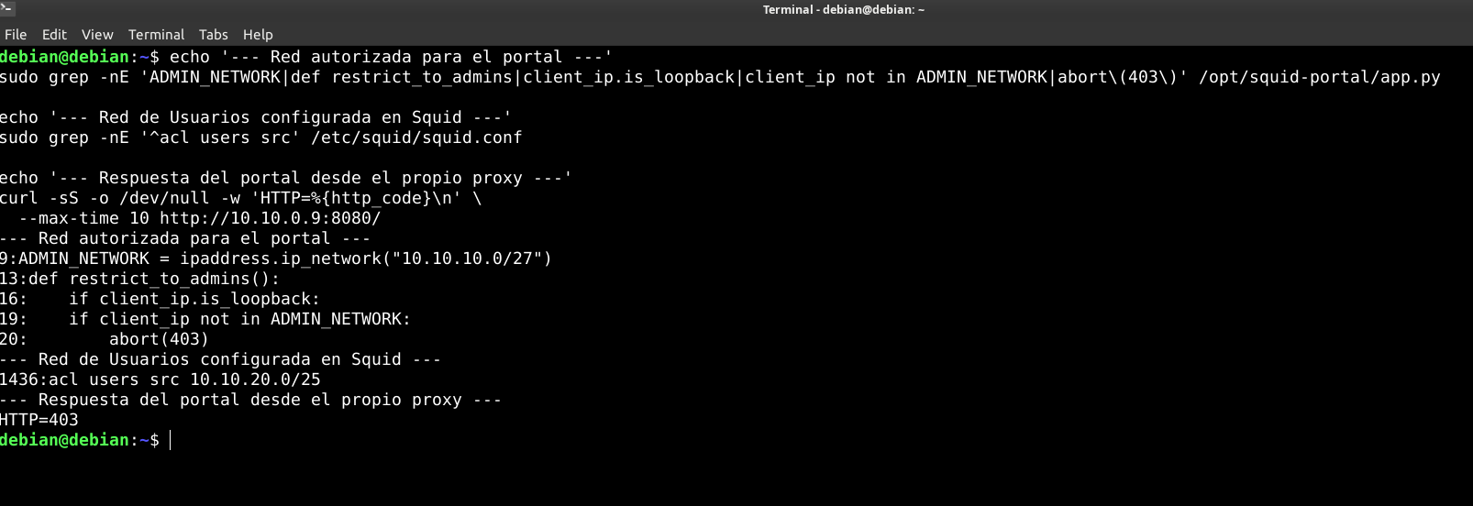

E2-15 — Estadísticas del portal e IP de origen
Descripción: comprobar que el portal puede consultar el registro de Squid y mostrar las solicitudes con sus direcciones IP de origen.
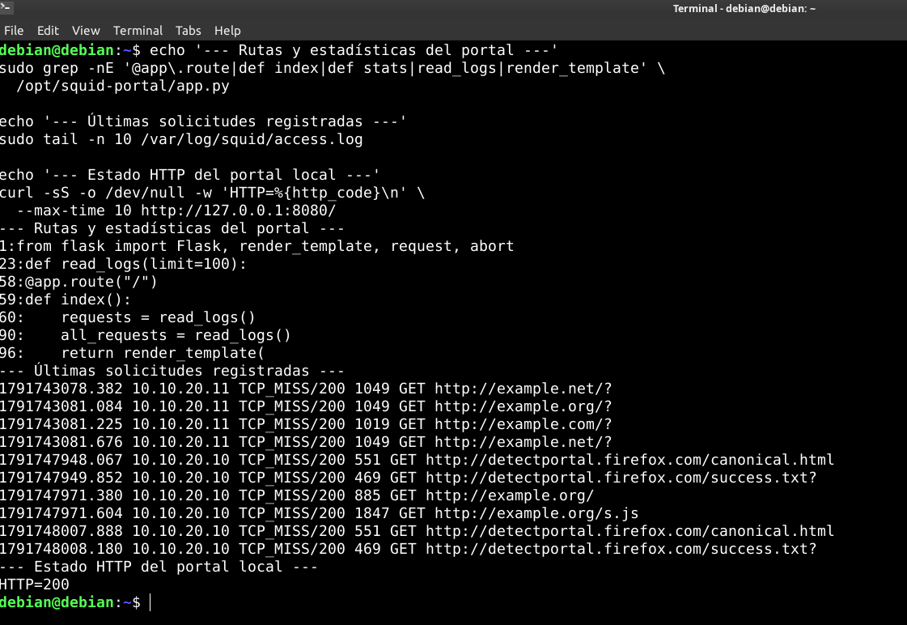

E2-16 — El tráfico que no es HTTP no debe interceptarse
Descripción: comprobar que las reglas de interceptación de Squid se limitan al tráfico TCP destinado al puerto 80 y no redirigen indiscriminadamente otros puertos.
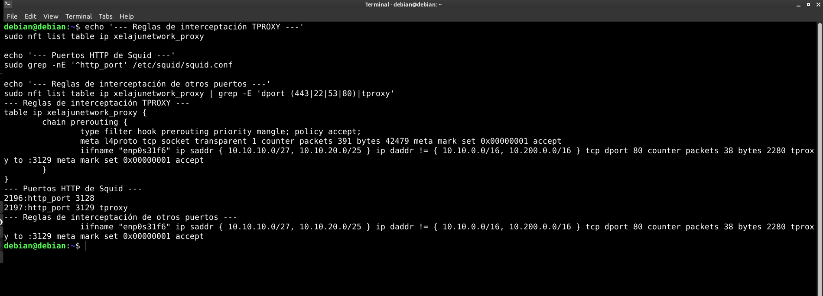

E2-17 — Preservación de la IP de origen
Descripción: comprobar que Squid registra la IP real del cliente y no únicamente la dirección del proxy.
